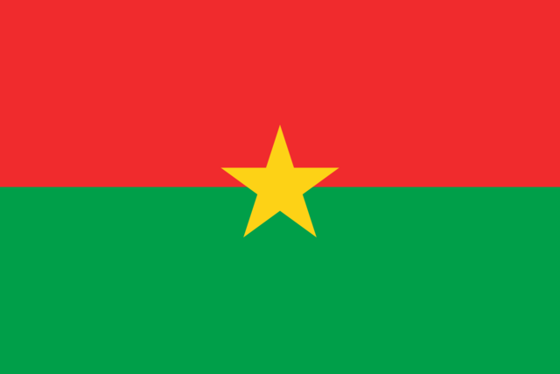

Les ONG arrivent à diversifier les cultures
en créant des projets agricoles
et ainsi permettre aux paysans de vivre durablement
grace à la revente des surplus.

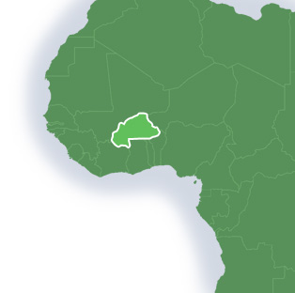

Situation problème

Où ?  Burkina Faso Pays d’afrique Pays enclavé Pays sahélien Villages Millieu pauvre Villes Pays riche Pays sec Afrique | Qui ?  Africains  Burkinabés  Organisations (ONG, …)  Paysans  Comerçants
Quoi ?
Agriculture  Aridité  Culture  Développement | Elevage  Interventions des ONG  PNB bas  Exportation | Commerce  Culture  Pauvreté  Vente agricole

Comment ?
Agriculture  Pauvreté  Culture unique  Mauvaise aide | Entreaide villageoise  Saison sèche  Saison humide | Mauvaise utilisation du sol  Milieu urbain  Milieu rural

Pourquoi ?
Près du Sahel  Manque d’éducation  Manque d’eau  Manque de comunication | Situation géographique  Manque de ressources  Mauvaise séparation des terrres | Diversification faible  Difficulté de vie  Pauvreté

Vers quoi ?  Perte de terre au profit du désert  Meilleure économie  Abandon des villages  Exploitation minière  Malnutrition  Dépendence  Richesse  Augmentation du taux de mortalité | Que faire ?  Aide mieux adapté au dévelloppement  Action contre la désertification  Exportation intélligente  Diversifier les cultures  Réconcilier agriculteurs et éleveurs  Solidarité  Participation des femmes

Question problème

« Les ONG arrivent à diversifier les cultures
en créant des projets agricoles
et ainsi permettre aux paysans de vivre durablement
grace à la revente des surplus. »
Introduction

Le Burkina Faso situé au centre de l’Afrique est un pays sahélien qui est enclavé entre le Mali, le Niger, le Bénin, le Togo, le Ghana et la Côte-d’Ivoire.  Il est le pays de prédilection pour les Organisations non gouvernementales (ONG) et autres associations humanitaires, dont voici une petite liste : ILES DE PAIX, OXFAM, SOLIDARITE MONDIALE, SOLIDARITE SOCIALISTE, …  L’agriculture représente 32% du PIB et fait travailler 80% de la population. La latérite, terre rouge, rend peu propice l'agriculture.  Ils font donc principalement de l’élevage mais aussi de la culture de sorgho, de mil, de maïs, d’arachides, de riz, … | 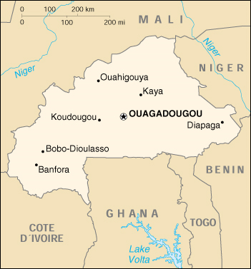
Présentation de la situation problème

Nous allons comparer et expliquer comment les habitants de la région cultivent et subsistent grâce à leurs cultures. Et nous allons montrer qu’après l’aide des ONG bien souvent le quotidien des habitants devient meilleur.

Présentation des différents éléments

ONG :

Les ONG sont des associations sans but lucratif (sorte d’ASBL) et non gouvernementale qui aident au développement.
Il existe deux types d’ONG :
- Les ONG de l’aide humanitaire qui agissent souvent en urgence et à court terme dans des situations de conflit ou de catastrophe
- Les ONG de développement durable ou à long terme agissent avec des projets

Diversifier les cultures :

La mise en place d'une diversification des productions vise à réduire l'insécurité alimentaire.
Il s'agit donc d’'introduire d’autres culture que les cultures déjà existantes.
Cela évite de devoir en dépendre entièrement : si le cours d’une de ces ressources diminue, la hausse des prix de production ou encore le dollar qui baisse (monaie d’échange internationale).

Projets agricoles

Les projets agricoles sont des projets qui visent a amélioré les rendements et la vie des habitants.
Ainsi les ONG discutent et cherchent avec les habitants (Développement Endogène) des solutions qui puissent aider sur le long terme. C’est donc comme cela que naissent des projets tels que la contruction de barrages, de puits, etc.
Avec un barrage et/ou digues :
- On peut ralentir l'eau de la saison des pluies et ainsi alimenter la nappe phréatique et stocker dans le sol l'eau pour la culture pendant la saison sèche.
- On peut obtenir de l’eau pour le bétail et pour la population via les puits.
- On peut permettre à la population de jouer dans son développement : Ramassage des pierres et construction de barrage et digues, ou encore défrichage et mise en culture.
On peut aussi enseigner aux paysans des techniques de production, d’élevage du bétail, la gestion agricole et ainsi toujours avoir un rendement meilleur sans appauvrissement des sols à cause d’une mauvaise gestion.

La revente des surplus
Grâce à cette meilleure gestion et meilleure production les habitants disposent de ressource superieur à leur besoin et peuvent donc procéder à leur revente.
Et ainsi s’acheter des choses moins « vitale ». Ils peuvent maintenant mieux se soigner, payer les études de leurs enfants, des friandises pour les enfants et pour eux (alchool, cigarette, etc.), s’offrir des divertissements, et pourquoi pas même voyager.

Conclusion

Il est clair avec tout ces élements que les ONG font un travail formidable. Nous nous sommes en priorité penché sur « Ile de Paix » mais existe bien d’autre ONG qui font un travail aussi remarquable.
Dans un premier tant avec la culture, ils peuvent manger plus et plus varier, mais aussi qu’avec une culture plus abondante, ils peuvent revendre leurs surplus et ainsi acheter d’autre chose pour leurs besoins personnels.
Je me suis aidé principallement d’internet

Sources
- www.routard.com
- Wikipédia (Burkina Faso, et plusieurs défintions)
- www.ambafrance-bf.org
- http://fr.allafrica.com/
- http://www.lefaso.net/
- « Burkina Faso : Aux confins du désert » dossier pédagogique par Philippe Dubois (Iles de paix)
- Syllabus de FGS (5èmeannée)

Voir la liste complète sur : http://www.primature.gov.bf/burkina/economie/ong.htm

